La Ricetta Perfetta
Documentazione tecnica del progetto
Progetto Finale - Gruppo AMA
Web application full-stack per la condivisione di ricette di cucina

1. Introduzione
«La Ricetta Perfetta» è una web application full-stack che permette agli utenti di condividere, consultare e recensire ricette di cucina. Il progetto nasce con l'obiettivo di applicare in un caso d'uso concreto un'architettura client-server completa, separando in modo netto la responsabilità di presentazione (frontend), logica applicativa (backend) e persistenza dei dati (database).
Le funzionalità principali offerte dalla piattaforma sono:
- Registrazione e autenticazione degli utenti tramite token JWT;
- Creazione, consultazione, modifica ed eliminazione di ricette, ciascuna con categoria, descrizione ed emoji identificativa;
- Gestione degli ingredienti associati a ciascuna ricetta;
- Sistema di recensioni con voto (1-5) e commento, con regole di business che impediscono di recensire la propria ricetta o di recensirne una più volte;
- Ricerca e filtro delle ricette per categoria e per autore.

2. Architettura generale
Il sistema segue un'architettura a tre livelli (client-server), con una netta separazione tra frontend, backend e database, comunicanti tramite API REST su protocollo HTTP.
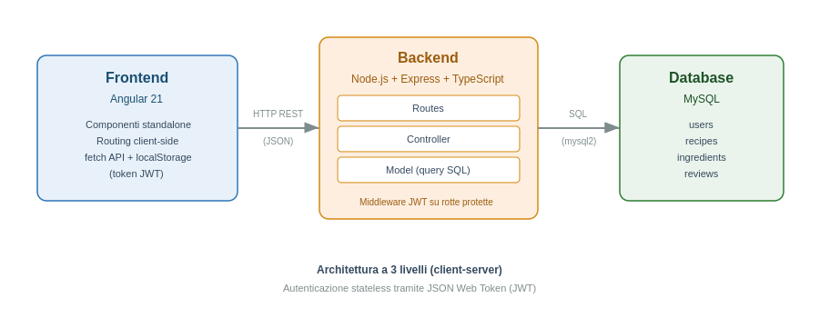
Figura 1 - Architettura generale del sistema
Il frontend Angular comunica con il backend tramite chiamate fetch dirette dai componenti, scambiando dati in formato JSON. Il backend Express, organizzato a livelli (routes → controller → model), interroga il database MySQL tramite il driver mysql2. L'autenticazione è di tipo stateless: dopo il login, il client riceve un token JWT che allega come header Authorization a ogni richiesta verso le rotte protette.

3. Modello dei dati
Il database è composto da quattro entità principali, legate da relazioni uno-a-molti: un utente può pubblicare molte ricette e scrivere molte recensioni; una ricetta appartiene a un utente, contiene molti ingredienti e può ricevere molte recensioni.
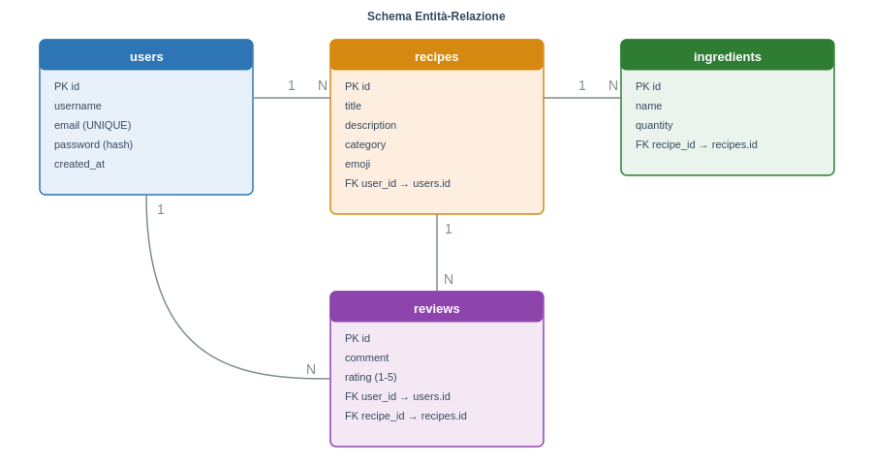
Figura 2 - Schema Entità-Relazione del database

3.1 Note sul modello
- La tabella reviews include un vincolo applicativo (gestito a livello di controller, non di schema) che impedisce a un utente di recensire la propria ricetta o di inserire più di una recensione sulla stessa ricetta;
- Tutte le chiavi esterne sono definite con ON DELETE CASCADE, per mantenere automaticamente la consistenza referenziale alla rimozione di un utente o di una ricetta;
- Il campo rating è vincolato a livello di database con un CHECK tra 1 e 5;
- La password utente è memorizzata come hash bcrypt, mai in chiaro.

4. Backend
Il backend è realizzato in Node.js con Express e TypeScript, ed è organizzato secondo una struttura a tre livelli all'interno della cartella src:
- routes/ — definizione degli endpoint e collegamento ai controller, con applicazione selettiva del middleware di autenticazione;
- controllers/ — logica di gestione delle richieste HTTP (validazione, chiamata al model, costruzione della risposta);
- models/ — accesso ai dati tramite query SQL parametrizzate verso MySQL;
- middleware/ — verifica del token JWT sulle rotte protette;
- config/ — configurazione del pool di connessioni al database.

4.1 Autenticazione
L'autenticazione è basata su JSON Web Token. Al login, il backend genera un token firmato (validità 7 giorni) contenente l'identificativo dell'utente. Il middleware authMiddleware verifica la presenza e la validità del token nell'header Authorization su tutte le rotte che richiedono autenticazione, estraendo l'identificativo utente per le verifiche successive (es. proprietà di una ricetta).

5. Frontend
Il frontend è sviluppato in Angular (versione 21) utilizzando componenti standalone, senza un modulo applicativo centrale. La navigazione è gestita dal router Angular, con una pagina dedicata per ciascuna funzionalità principale:
- Home — pagina di ingresso;
- Recipes — elenco e ricerca delle ricette;
- Recipe Detail — dettaglio ricetta, ingredienti e recensioni;
- Add Recipe — form di creazione di una nuova ricetta;
- Login / Register — autenticazione;
- Profile — area personale dell'utente autenticato.
Le chiamate al backend sono effettuate direttamente dai componenti tramite l'API fetch nativa del browser, senza un livello di servizio HTTP centralizzato. Il token JWT ottenuto al login viene salvato in localStorage insieme ai dati essenziali dell'utente, e viene riletto dai componenti per popolare l'header Authorization sulle richieste verso le rotte protette.

6. Esempio di flusso: creazione di una recensione
Per capire come collaborano i vari livelli dell'applicazione, ecco i passaggi che avvengono quando un utente recensisce una ricetta:
- L'utente, autenticato, invia dal frontend una richiesta con commento, voto e id della ricetta;
- Il backend verifica che il token JWT sia valido e ne estrae l'utente;
- Il controller controlla che la ricetta esista, che l'utente non ne sia l'autore e che non l'abbia già recensita;
- Se tutte le condizioni sono rispettate, la recensione viene salvata nel database e il frontend mostra la conferma.

